同题异构 异常精彩——记2014年常州市小学科学同题异构教研活动
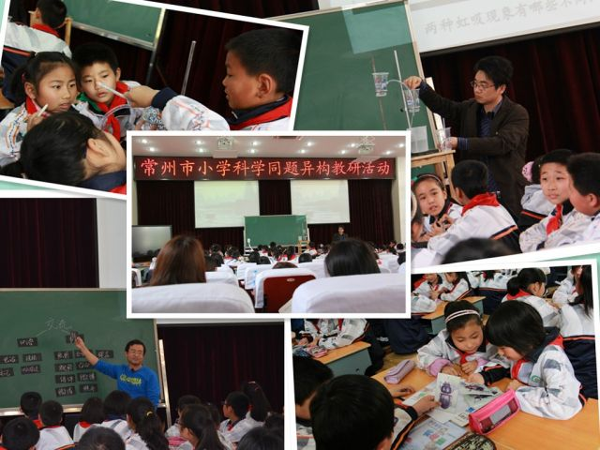
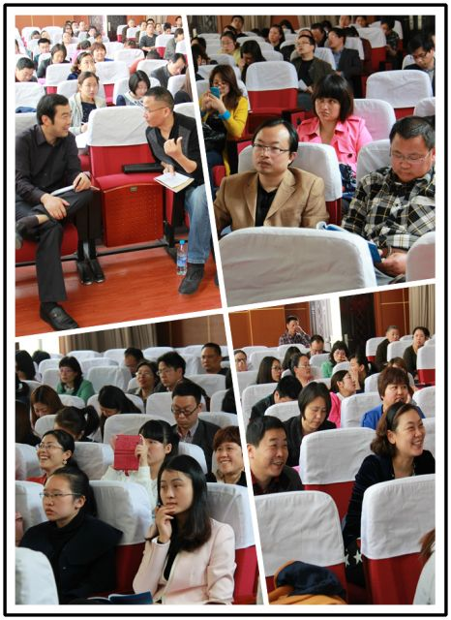
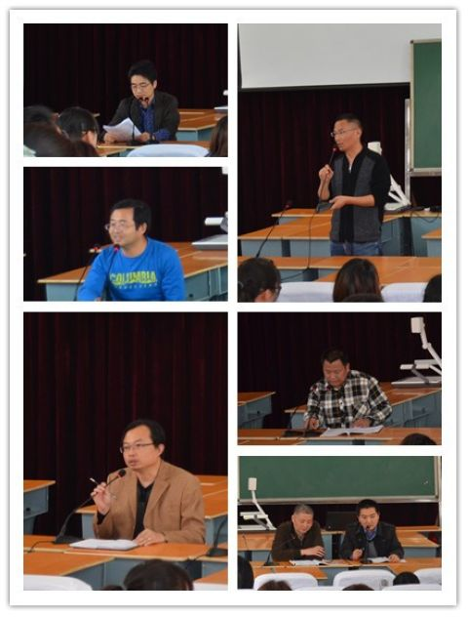
2014年4月10日 ，常州市100多位小学科学教师齐聚金坛市城西小学阶梯教室，举行常州市小学科学“同题异构”课堂教学展示活动。
活动中，首先由金坛市茅麓小学邓云老师和溧阳市文化小学张金福老师围绕《交流》这一课进行同题异构，从不同角度诠释了如何实施“方法技能课”。邓云老师的课以虹吸现象为主线，通过组装装置，研究水到什么位置才会出现自动虹吸现象、管口与水面有什么样的关系等等，学生在教师的引导下在实际的探究活动中，通过描述现象、讨论、画图、辩论等形式进行交流。张金富老师的课从一段视频入手，引导学生利用原有的经验说说视频中的游戏怎么玩，初步认识交流的一些方式；而后通过观察描述6种甲虫、一段电话寻求帮助的视频，让学生在原有的知识经验上更加深入了解交流方式的多样性；最后将课上提炼出的交流方式进行分类，并根据具体情况学会选择恰当的交流方式。 接着，两位老师分别就自己的教学设计向听课教师进行了介绍，并对整个教学实施过程进行了自我评价与反思。常州市三井小学陈国强校长和戚墅堰科学研训员任雄伟主任对两节课进行了点评。陈校长肯定了邓云老师的自身素养，善于观察、善于发现问题、善于思考，能带领学生做真研究，使学生对虹吸现象有直接的认知；活动设计层层递进，整节课的结构一气呵成；课堂上学生能够全身投入探究，较好的接收新问题，能在亲历活动中得出结论。任主任对张老师创设开放的教学，给予学生全面交流的平台，特别是关注了现代交流的方式；对教材的处理、结构的处理到位等方面进行了肯定。
最后，常州市科学教研员瞿晓峰进行了活动总结，他认为两节课都非常好地通过有效地活动引导学生逐步建立交流的形式，在活动中了解交流，认识到交流的意义。但是两节课的表现方式又不相同，设计的活动也不同，邓云老师的课语言生动有趣，深受学生的喜爱，能将活动与交流有机地凝聚在一起，以交流为载体，提升学生思维品质，引发新的话题；张金福老师的课利用趣味游戏引发任务，认识交流方式的途径多样性，交流方式选择的恰当性，课堂中人情味很浓，教师与学生能融洽相处。
此次活动的开展，极大地提高了教师的教学水平和促进了业务素质，对于教师优化课堂结构，掌握科学方法有着重要的指导作用。同时这次活动也进一步加强了学校之间学科的互动和经验交流。

